
MANUAL TECNICO MenUca

- REQUISITOS DEL SISTEMA

  - Prerrequisitos de Software
- Sistema Operativo: Windows 10/11, Linux Ubuntu 20.04+, macOS 10.15+
- Node.js: Versión 16.14.0 o superior
- SQL Server: SQL Server 2019 o superior
- Git: Versión 2.35.0 o superior
  - Herramientas de Desarrollo
- Visual Studio Code (con extensiones recomendadas)
- SQL Server Management Studio (SSMS) 18.0+
- Postman (para pruebas de API)
- Google Chrome (navegador para desarrollo)
  - Dependencias del Proyecto
Backend (Node.js/Express)
{
"express": "^4.18.2",
"mssql": "^9.1.1",
"bcryptjs": "^2.4.3",
"jsonwebtoken": "^9.0.2",
"cors": "^2.8.5",
"dotenv": "^16.3.1"
}

Frontend (React/Vite)
{
"react": "^18.2.0",
"react-dom": "^18.2.0",
"vite": "^4.4.5",
"react-router-dom": "^6.15.0",
"axios": "^1.5.0",
"bootstrap": "^5.3.1"
}
- INSTALACIÓN Y CONFIGURACIÓN
  - Clonar Repositorio

- Clonar el proyecto desde GitHub
git clone https://github.com/Reynaldodev7/MenUca.git
cd menucca

Estructura del proyecto
menucca/
├── backend/
├── frontend/
├── database/
└── documentation/
  - Configuración de Base de Datos (SQL Server)
Paso 1: Crear Base de Datos

-- Ejecutar en SSMS
CREATE DATABASE MenUCA;
GO

USE MenUCA;
GO
Paso 2: Ejecutar Script de Esquema
-- Tabla de Usuarios
CREATE TABLE Users (
id INT IDENTITY(1,1) PRIMARY KEY,
email NVARCHAR(255) UNIQUE NOT NULL,
password_hash NVARCHAR(255) NOT NULL,
name NVARCHAR(100) NOT NULL,
role NVARCHAR(50) DEFAULT 'user',
created_at DATETIME2 DEFAULT GETDATE()
);

-- Tabla de Restaurantes
CREATE TABLE Restaurants (
id INT IDENTITY(1,1) PRIMARY KEY,
name NVARCHAR(255) NOT NULL,
description TEXT,
location NVARCHAR(255),
schedule NVARCHAR(100),
contact NVARCHAR(100),
logo_url NVARCHAR(500)
);
-- Tabla de Reseñas
CREATE TABLE Reviews (
id INT IDENTITY(1,1) PRIMARY KEY,
user_id INT FOREIGN KEY REFERENCES Users(id),
restaurant_id INT FOREIGN KEY REFERENCES Restaurants(id),
rating INT CHECK (rating >= 1 AND rating <= 5),
comment TEXT,
created_at DATETIME2 DEFAULT GETDATE()
);
  - Configuración del Backend
Paso 1: Instalar Dependencias
cd backend
npm install

Paso 2: Configurar Variables de Entorno
Crear archivo .env en la carpeta backend/:
- Configuración de SQL Server
DB_SERVER=localhost
DB_DATABASE=MenUCA
DB_USER=tu_usuario
DB_PASSWORD=tu_password
DB_PORT=1433

- Configuración JWT
JWT_SECRET= pw_is_g00d
JWT_EXPIRES_IN=24h

- Servidor
PORT=5000
NODE_ENV=development

Paso 3: Iniciar Servidor
- Desarrollo
npm run dev
- Producción
npm start

  - Configuración del Frontend
Paso 1: Instalar Dependencias
cd frontend
npm install
Paso 2: Configurar Variables
Crear archivo .env en la carpeta frontend/:
text
VITE_API_BASE_URL=http://localhost:5000/api
VITE_APP_NAME=MenUCA
Paso 3: Iniciar Aplicación
- Desarrollo con Vite
npm run dev

- Build para producción
npm run build

- ESTRUCTURA DEL PROYECTO
  - Backend (Node.js/Express)
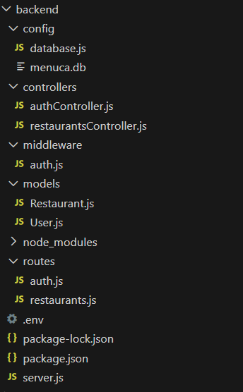
  - Frontend (React/Vite)
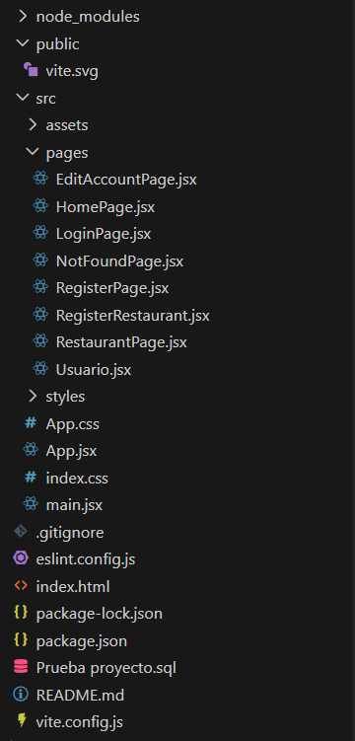
- ARQUITECTURA DEL SISTEMA
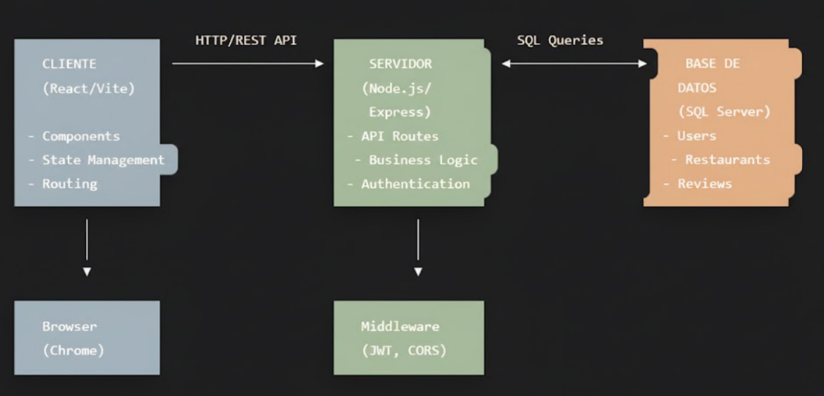
  - Diagrama de arquitectura

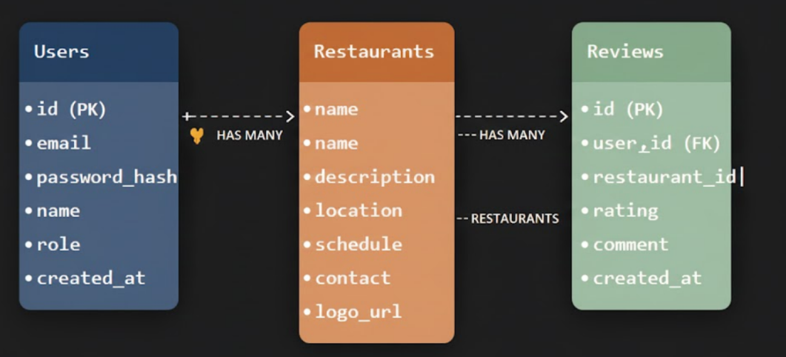
  - Modelo entidad relación

- CONFIGURACIÓN DE HERRAMIENTAS
  - Visual Studio Code (Extensiones Recomendadas)
{
"recommendations": [
"esbenp.prettier-vscode",
"ms-vscode.vscode-json",
"bradlc.vscode-tailwindcss",
"ms-vscode.vscode-typescript-next",
"formulahendry.auto-rename-tag"
]
}
  - Configuración de Postman
Colección de Endpoints:

Autenticación
- POST {{base_url}}/api/auth/register — Registro de usuario
- POST {{base_url}}/api/auth/login — Login de usuario
- GET {{base_url}}/api/auth/me — Obtener datos del usuario autenticado
- PUT {{base_url}}/api/auth/update-profile — Actualizar datos del usuario
- PUT {{base_url}}/api/auth/change-password — Cambiar contraseña
Restaurantes
- GET {{base_url}}/api/restaurants — Listar todos los restaurantes
- GET {{base_url}}/api/restaurants/:id — Obtener restaurante por ID
- POST {{base_url}}/api/restaurants — Crear restaurante (admin)
Platos del restaurante
- GET {{base_url}}/api/restaurants/:id/dishes — Obtener platos de un restaurante
Reseñas
- GET {{base_url}}/api/restaurants/:id/reviews — Obtener reseñas de un restaurante
- POST {{base_url}}/api/restaurants/:id/reviews — Agregar reseña a un restaurante

Variables de Entorno en Postman:
{
"base_url": "http://localhost:5000",
"token": "JWT_TOKEN_AQUI"
}
- DESPLIEGUE Y MANTENIMIENTO
  - Scripts de Base de Datos
-- Backup de base de datos
BACKUP DATABASE MenUCA TO DISK = 'C:\backup\MenUCA.bak';
-- Restaurar desde backup
RESTORE DATABASE MenUCA FROM DISK = 'C:\backup\MenUCA.bak';
  - Monitoreo del Sistema
- Verificar estado del servidor backend
curl http://localhost:5000/api/health

- Ver logs de la aplicación
cd backend
npm run logs

  - Troubleshooting Común
Error: "Cannot connect to SQL Server"
- Verificar configuración en config/database.js
const config = {
server: process.env.DB_SERVER,
database: process.env.DB_DATABASE,
user: process.env.DB_USER,
password: process.env.DB_PASSWORD,
options: {
enableArithAbort: true,
trustServerCertificate: true
}
};
Error: "JWT token invalid"
- Verificar que JWT_SECRET sea idéntico en backend
- Confirmar que el token se envía en headers: Authorization: Bearer <token>

Error conectando a SQL Server: Failed to connect to localhost:1433 - Could not connect (sequence)
- Verificar que SQL Server este ejecutandose
- Confirmar que la autenticacion sea "SQL Server Authentication"

- SEGURIDAD
  - Configuraciones de Seguridad
- En server.js
app.use(cors({
origin: 'http://localhost:3000',
credentials: true
}));

- En SQL Server
-- Ejecutar para habilitar conexiones
EXEC sp_configure 'remote access', 1;
RECONFIGURE;

  - Variables Sensibles
- NUNCA commitear archivos .env a Git
- Usar .gitignore para excluir configuraciones sensibles
- Rotar JWT_SECRET periódicamente en producción

- PRUEBAS
  - Pruebas de API con Postman
- Prueba de Registro: Crear usuario nuevo
- Prueba de Login: Obtener token JWT
- Prueba de Restaurantes: Listar y crear restaurantes
- Prueba de Reseñas: Agregar y listar reseñas

  - Pruebas de Frontend
cd frontend
npm run test

  - Plan de Mantenimiento
Mantenimiento Correctivo
- SLA de respuesta: 24 horas para issues críticos
- Proceso de hotfix: Branch directo desde main
- Comunicación: Notificación a usuarios afectados
Mantenimiento Preventivo
- Actualizaciones de seguridad: Mensuales
- Backup de base de datos: Diario automático
- Limpieza de datos: Semestral (reseñas antiguas)
Actualizaciones de Versión
- Ciclo de releases: Trimestral
- Versionado: Semántico (v1.2.3)
- Rollback plan: Backup pre-deploy listo

- Seguridad
  - Configuraciones de Seguridad
- En server.js
app.use(cors({
origin: 'http://localhost:3000',
credentials: true
}));

- En SQL Server
EXEC sp_configure 'remote access', 1;
RECONFIGURE;
  - Políticas de Seguridad
- Autenticación JWT con expiración de 24 horas
- Hash de contraseñas con bcrypt (salt rounds: 12)
- Validación de entrada en frontend y backend
- Protección contra SQL Injection con parámetros preparados
- Headers de seguridad HTTP (CSP, HSTS)
  - Variables Sensibles
- NUNCA commitear archivos .env a Git
- Usar .gitignore para excluir configuraciones sensibles
- Rotar JWT_SECRET periódicamente en producción
- Acceso a base de datos con permisos mínimos necesarios

